Итоги марта

И снова подходит к завершению месяц интересных событий, важных дел в нашей «Сказке».

Подведены итоги, осмыслены события прошедшего муниципального конкурса «Воспитатель года Ялуторовского района». В конкурсе приняли участие три педагога нашего округа. В пятерку суперфиналистов вошло два наших педагога –Меньщикова И.С, Шевелева Ю.С. Ирина Сергеевна Меньщикова получила диплом 2степени. Мы рады за наших коллег!

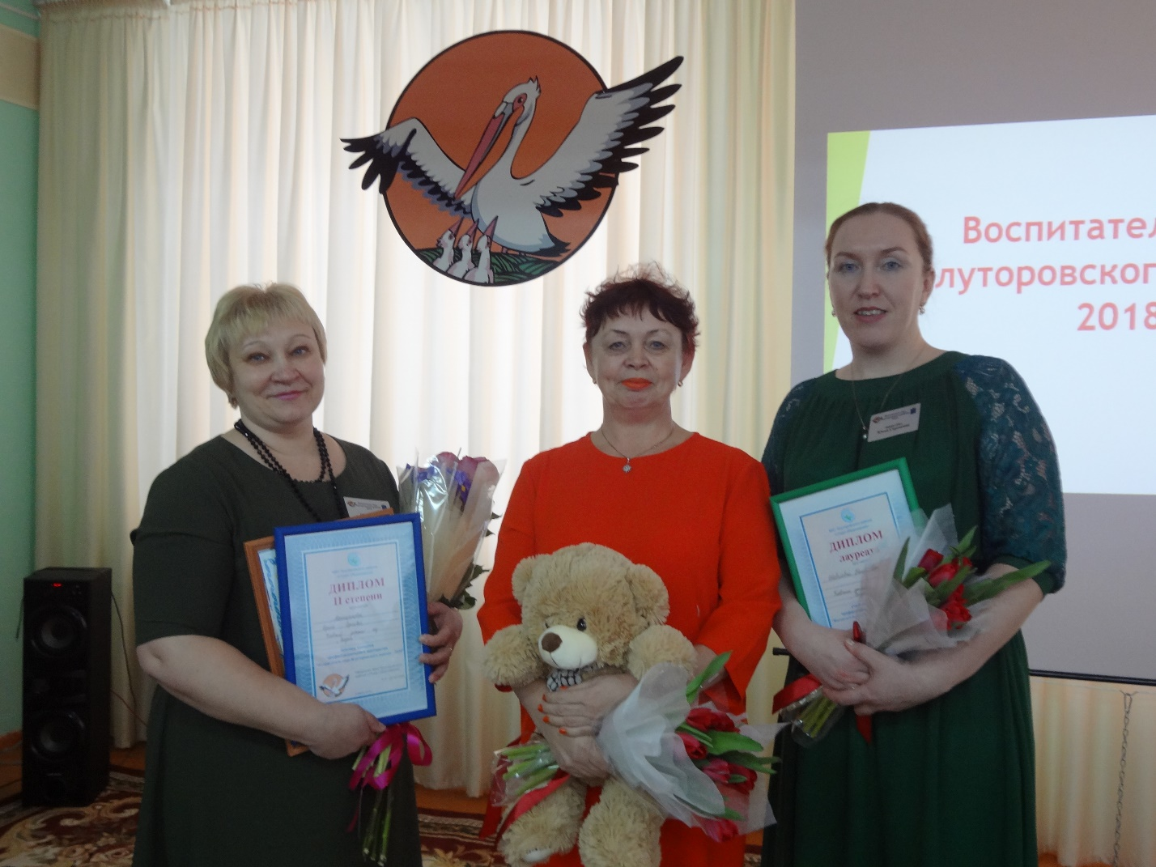

В середине месяца в детском саду состоялось особенное мероприятие, на котором дети порадовали концертными номерами, а родителям были вручены благодарственные письма за активное участие в жизни детского сада.

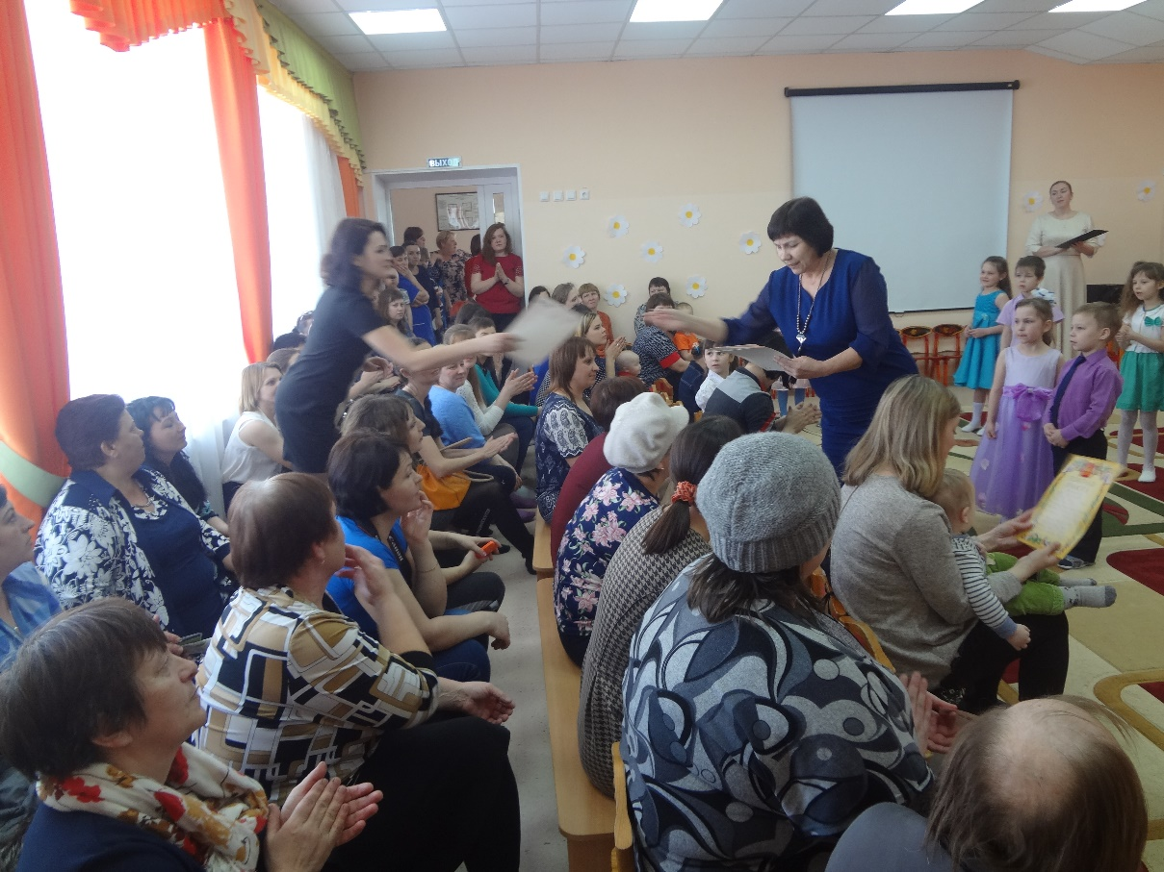

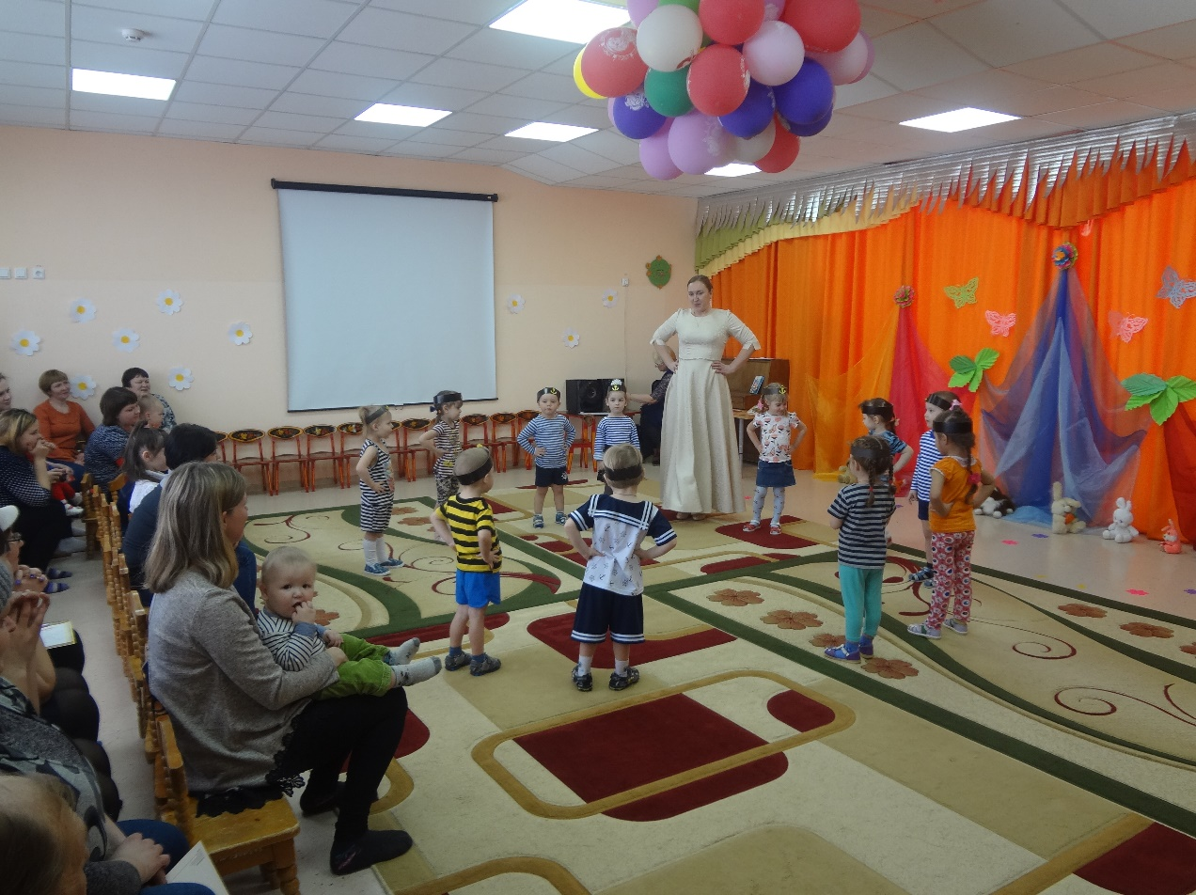

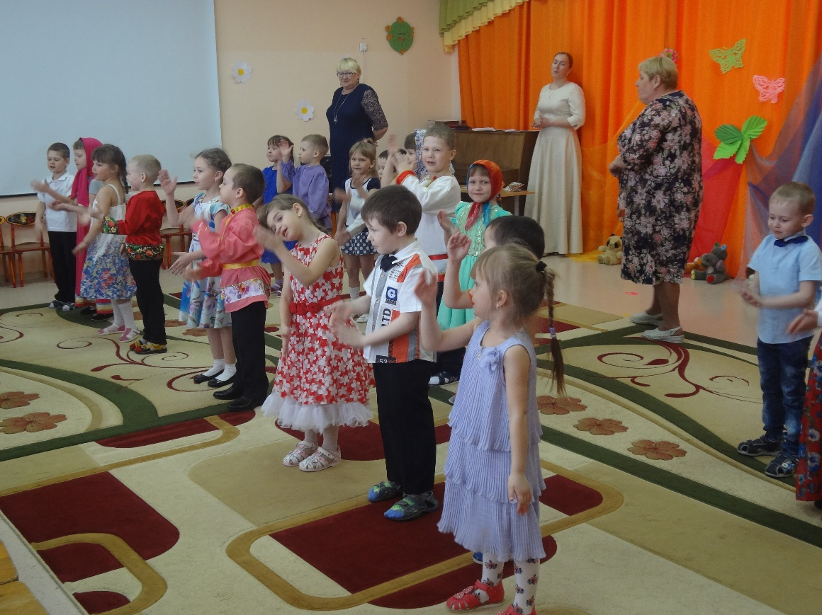

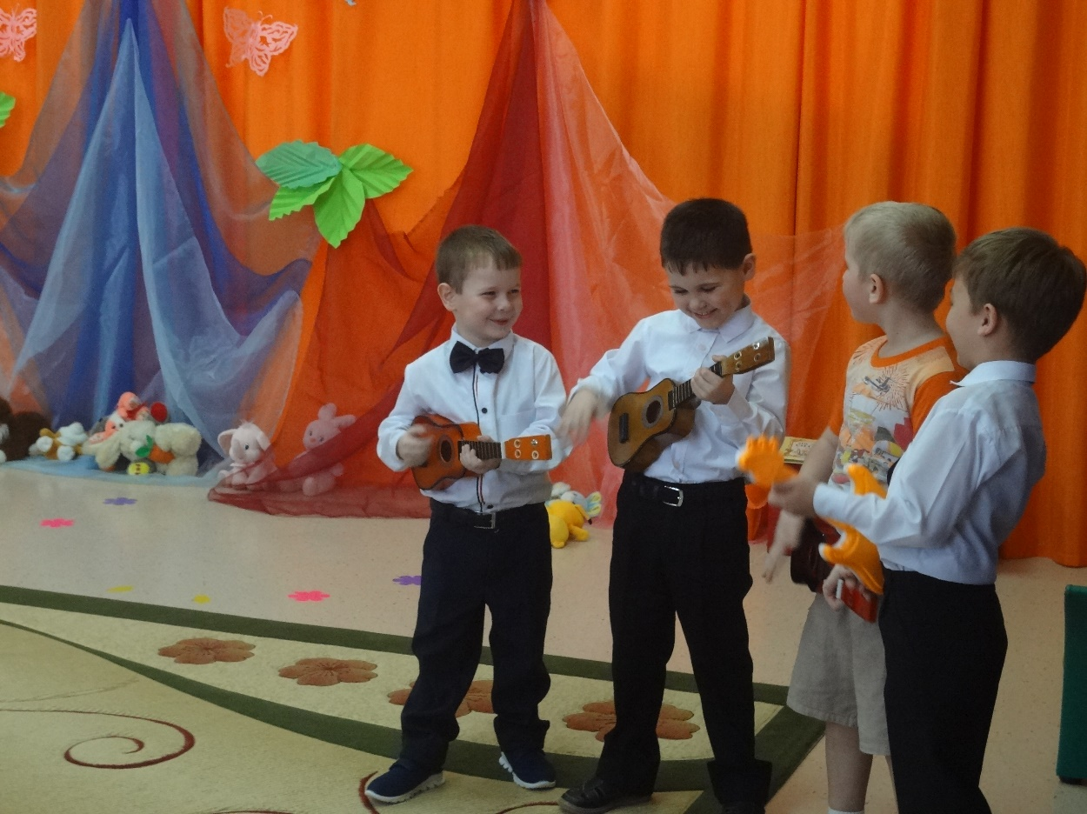

На подоконниках групп появились мини-огороды, которые поражают своим оформлением.

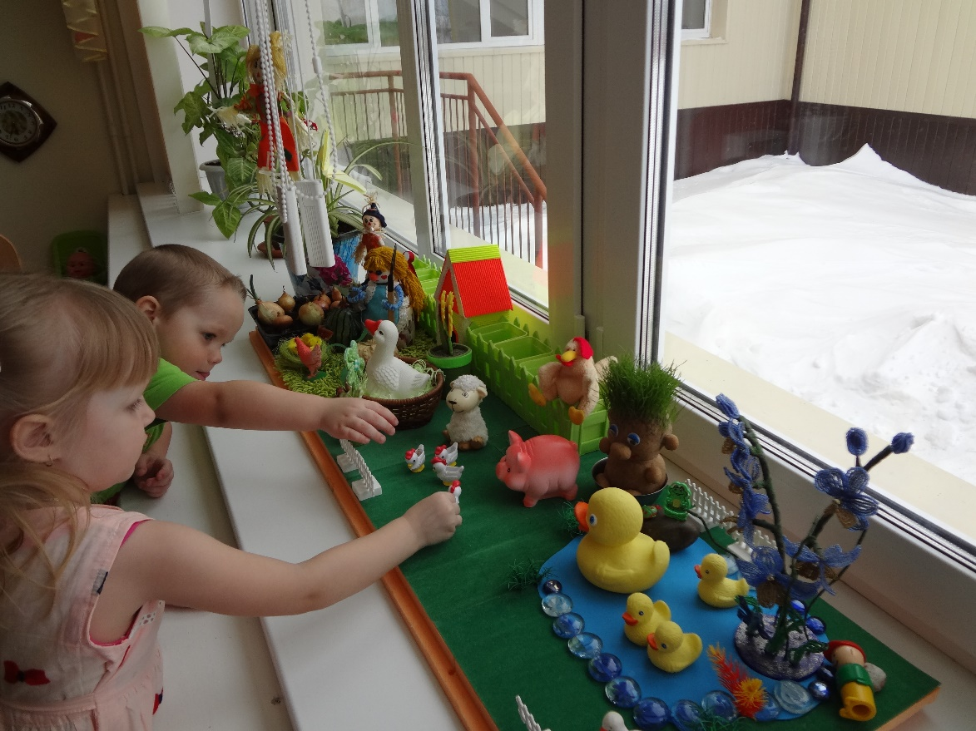

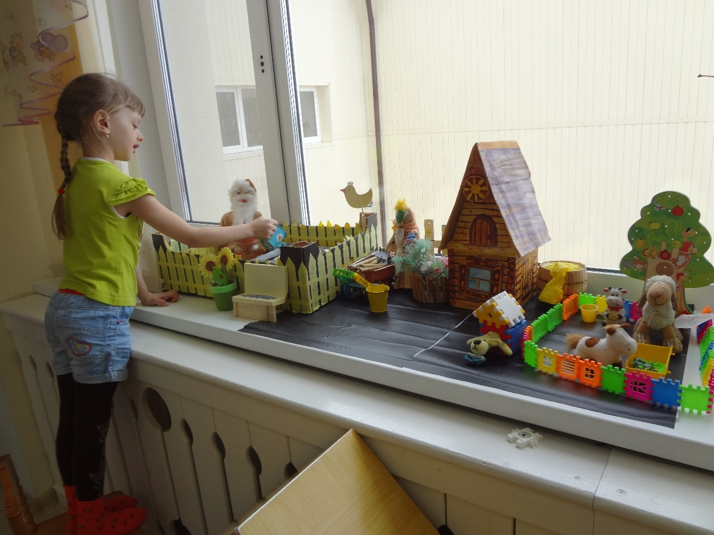

А будущие первоклассники пробуют себя в роли учеников в школе, куда пришли для знакомства.

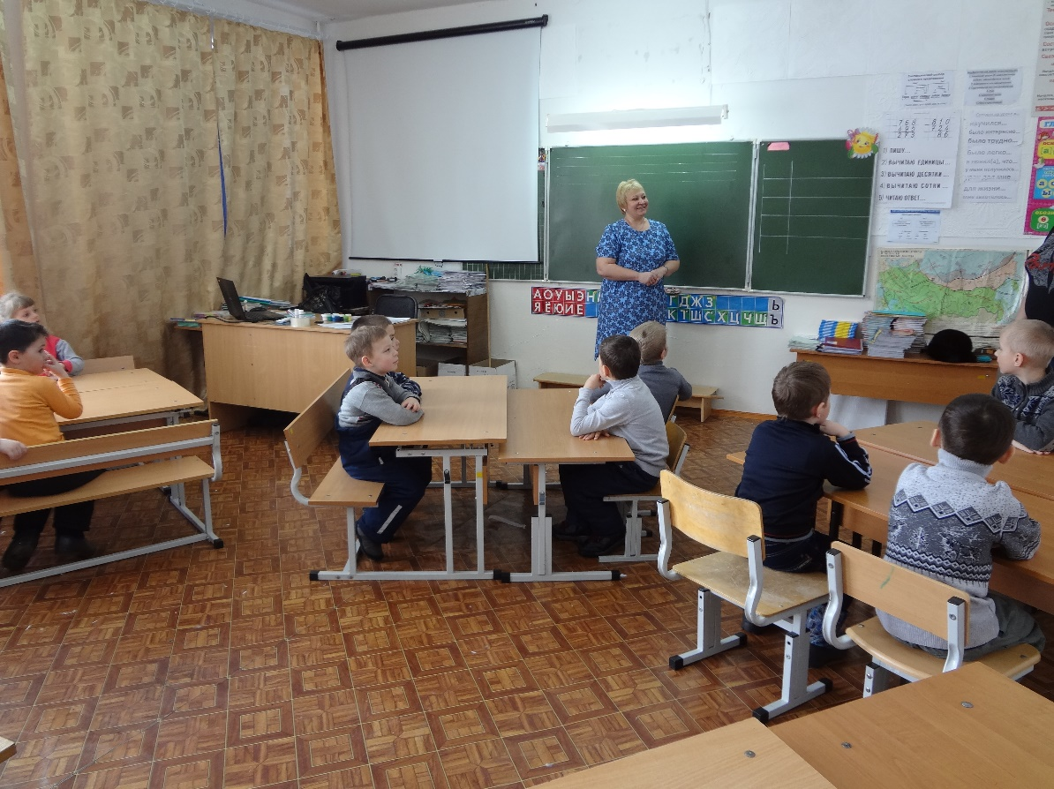

Воспитанники подготовительной группы «Почемучки» принимают участие в региональном конкурсе «Олимпийские огоньки».

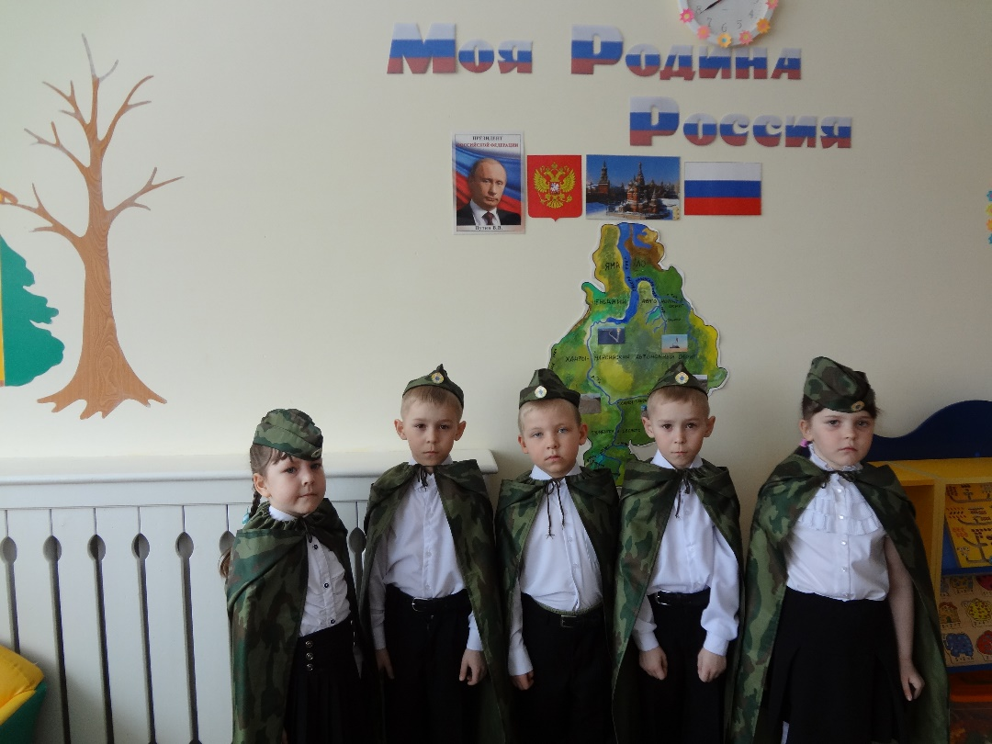

Вот так интересно мы живем!

Заместитель директора по дошкольному образованию ГорбачеваЛ.И